Het bijbelse kernwoord leeuw

I. HET OUDE TESTAMENT

Onderstaande gegevens zijn verzameld uit Gesenius’ Hebr. und Aram. Handwörterbuch; 16e Aufl. 1915 en Abr. Trommius, Nederlandse Concordantie (6e herz.dr.). Zie onder I.A.a. 'aryeh/ leeuw(in), felle leeuw, jonge leeuw, oude leeuw, sterke leeuw, leeuwenwelp.
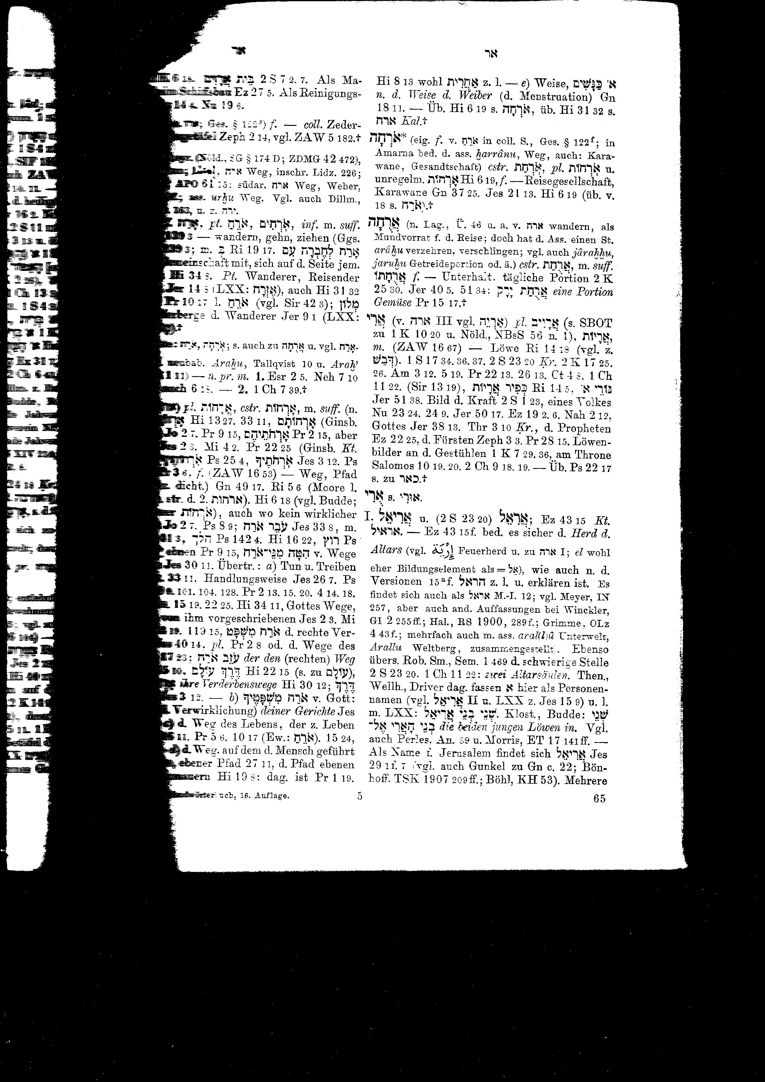
I.A.a. Betekenis van de tekstgegevens

Leeuw(-in)
Richt.14:18; 1 Sam.17:34, 36, 37; 2 Sam. 23:20; 2 Kon. 17:25v; Ps. 22:14, 22; Spr.22:13; 26:13; Pred.9:4; Hoogl. 4:8; 1 Kron.11:22; Jes.15:9; 21:8; 35:9; 38:13; Jer. 38:13(?); Klaagl.3:10; Amos 3:12; 5:19.

Jonge leeuw/ leeuwenwelp
Richt.14:5; Job 4:10;39:1; Ps.34:11; 5:17; 58:7; Spr. 19:12; 20:2; 28:1; Jes. 5:29; Jer.2:15; 25:38; 51:38; Ez.2:3-6; 32:2; 38:13; 41:19; Hos.5:14; Micha 5:7; Nah.2:11v

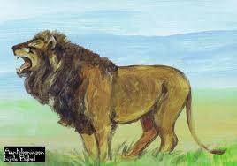
- Leeuw als beeld van kracht (sterker dan leeuwen) 2 Sam.1:23

Brullende leeuw
Job 4:10v; 28:8; Spr.28:15; Jes. 31:4; Jer.50:17; Ez. 22:25; Amos 3:4, 8; Zef. 3:3; Zach.11:3.

- Een oude leeuw (beeld van een volk, c.q.van de Messias)
Gen. 49:9v; Num. 23:24; 24:9; Deut.33:20; Job 4:11; 39:1; Spr.30:30; Jes. 5:29; 30:6; Jer. 50:17; Ez. 19:2,6; Hos. 13:8; Joël 1:6; Nah.2:11v.

- Afbeelding van een leeuw in de tempel v.S./op de troon van S.
1 Kon.7:29, 36; 10:19,20; 2 Kron. 9:18, 19

We sommen hier slechts een aantal teksten op waarin het woord leeuw (meestal 'aryeh) genoemd wordt. Naast dit Hebr.woord zijn er ook enkele andere Hebr. woorden voor leeuw (zie I.A.b.1).

I.A.b Samenvatting + toepassing

1. Uit Easten Bible Dictionary (Bible Works):
De leeuw komt in onze tijd niet voor in Palestina. In oude tijden daarentegen wel degelijk in grote getale. In Palestina hadden zij hun holen in de wouden (Jer. 5:6; 12:8; Amos 3:4); in de rotsen van de bergen (Hoogl.4:8; Nah.2:12) en in de rietstruiken aan de oevers van de Jordaan (Jer. 49:19; 50:44; Zach.11:3). Niet minder dan tenminste zes verschillende woorden worden in het OT gebruikt voor de leeuw.

a) Gor (i.e. zuigend), het leeuwenwelp (Gen. 49:9; Jer 51:38) etc.
b) Kephir (i.e.ruig)harig), de jonge leeuw (Richt. 14:5; Job 4:10; Ps. 91:13; 104:21); een term die ook figuurlijk gebruikt wordt voor wrede vijanden (Ps. 34:10; 35:17; 58:6; Jer. 2:15)
(c) 'Ari (i.e. die in stukken trekt), een aanduiding voor de leeuw in het algemeen, onafhankelijk van leeftijd of sekse (Num. 23:24; 2 Sam. 17:10) etc.
(d) Shahal (de bruller), de volwassen leeuw (Job 4:10; Ps 91:13; Spr. 26:13; Hos. 5:14)
(e) Laish, zo genoemd vanwege zijn kracht en moed (Job 4:11; Spr. 30:30; Jes.30:6). De hoofdstad van Noordelijk Dan ontleende zijn naam aan dit woord.
(f.) Labi, van een wortel met de betekenis brullen, een opgegroeide leeuw of leeuwin (Gen. 49:9; Num. 23:24; 24:9; Ez. 19:2; Na. 2:11)

De leeuw van Palestina was eigenlijk van het Aziatische soort, onderscheiden van het Afrikaanse soort dat groter is. Deze viel niet alleen kudden aan in het bijzijn van de herder, maar belegerde ook steden en dorpen (2 Kon.17:25, 26) en verslond mensen (1Kon.13:24,25) Schaapherders gingen soms eigenhandig op leeuwen af en versloegen hen (1Sam. 17:34,35; Am. 3:12) Simson overmeesterde een jonge leeuw met zijn handen en verscheurde hem zoals men een bokje vaneen zou scheuren (Richt.14:5,6). De kracht (Richt.14:18), dapperheid (2 Sam.17:10) en wreedheid (Gen. 49:9) van de leeuw waren spreekwoordelijk.

2. De leeuw komt in de Bijbel nog al eens voor in vertellende passages.
- Simson die een leeuw verslaat (Richt.14:5vv); idem David (1 Sam.17:34); Benaja verslaat sterke leeuwen van Moab) (2 Sam.23:20; 1 Kron. 11:22); een profeet wordt verslagen door een leeuw (1 Kon. 13:24-28; 30:36); de buitenlandse bewoners van Samaria worden gedood door leeuwen (2 Kon. 17:25v); Daniël in de leeuwenkuil (Dan 6:8, 13, 17, 20v, 25, 28; 9:23).

3. Het kenmerkende van leeuwen in de Bijbel. Zij worden vermeld
- om hun kracht (Richt.14:18)
- om hun stoutmoedigheid (2 Sam.17:10)
- om hun wreedheid (Ps. 7:3; Jer.2:30; 5:6; 12:8)
- om hun sluipend jagen op hun prooi (Job 10:16; Ps.10:9; 17:12; Jer. 4:7; 49:19; 50:44; Klaagl.3:10). Ieder gaat ervoor op de loop (Amos 5:19)
- om hun gebrul (Job 4:10; Ps. 57:5; 104:21; Jes. 31:4); Ez. 22:25; Hos.11:10; in het bijzonder van jonge leeuwen (Jer. 51:38)

4. Vergelijkingen met leeuwen in de Bijbel:
In Gen.49:9 wordt Juda vergeleken met een leeuwenwelp; in Deut. 33:22 wordt Dan vergeleken met een jonge leeuw en in Ez.19:2vv Israël met een leeuwin. Vgl. ook Ez.1:10; 10:14; Dan.7:4.
- Van sommige van Davids strijders (1 Kron.12:8) wordt gezegd, dat hun gezichten waren als leeuwen.
- In Ezra 8:16 en Jes. 29:1,2,7 komt de naam Ariël voor (een sterke leeuw/ leeuw Gods) (vgl. Ez. 43:15v) als aanduiding van het brandofferaltaar in de tempel te Jeruzalem (dat dagelijks als een sterke leeuw veel vee verslond) of ook de tempel zelf (zo de Kanttekeningen Stat.Vert.). Ook werd deze naam toegepast op de stad Jeruzalem.

5. Symbolische betekenissen van de leeuw in de Bijbel
- De toorn van de koning is als het brullen van een leeuw (Spr.19:12)
- God in Zijn toorn (tegen Efraïm) is als een leeuw en als een jonge leeuw voor het huis van Juda (Hos. 5:14; 13:7). De Heere is als een verscheurende leeuw. Hij is v(d)oor ieder te vrezen.

6. De leeuw in profetisch perspectief
- De Bijbel maakt ook melding van een toekomstige heerlijke staat van de schepping, waarin de leeuw geen kwaad meer kan doen. De leeuw verkeert vrij met de wolf, het lam, de luipaard en de geitenbok, het kalf, de jonge leeuw, het mestvee (een klein jongetje leidt hen). De koe en de berin leven dan in vrede samen en een kind vermaakt zich over het hol van een adder..Vgl. (Ps.91:13: Op de felle leeuw en de adder zult gij treden; Jes. 11:6-8; 65:25).

7. Summary van 1-6
Uit bovenstaande overzichten van het voorkomen in bijbelse teksten (OT) zijn de volgende lessen te trekken:

- Een leeuw is een geduchte tegenstander tegen wie niemand is opgewassen. Voor zijn brullen slaat iedereen op de vlucht.
- De leeuw staat symbool voor kracht en is als zodanig ook vaak het symbool voor een volk dat te vrezen is. Zo ook het volk van Israël en in het bijzonder de stad Jeruzalem. Vgl. ook de Nederlandse leeuw.
- De leeuw uit de stam van Juda is een profetie van de komende Messias.. Hoe heerlijk zal de heilsstaat zijn van het Godsrijk van de toekomst waarin een leeuw en een lam als vrienden met elkaar omgaan..
- Wie een leeuw verslaat, kan dat alleen doen in Gods kracht. Een trouwe herder die zijn kudde goed bewaakte, redde in een gevecht met een leeuw soms slechts een paar schenkels of een oorlapje van een schaap, maar bewees daarmee wel, dat hij het voor zijn kudden opgenomen had. De Bijbel geeft ons treffende voorbeelden van gelovigen die leeuwen konden doden of ook temmen.
- God treedt soms op tegen Zijn kinderen als een brullende leeuw. Hij is zeer te vrezen. Ons past diepe verootmoediging over al onze ongerechtigheden.
- In de prediking die vandaag gehoord wordt, ontbreekt niet zelden het waarschuwend geluid. Wat overblijft is een prediking van vrede, vrede en geen gevaar: mooi, uitgebalanceerd en op het fiat van de hoorders afgestemd. Dat is hoogst verdrietig. Het is zeker in onze tijd met zijn geestelijke decadentie en morele uitholling van belang om er de gemeente op te wijzen, hoe de Heere kan brullen als een leeuw.

II. NIEUWE TESTAMENT

II. A Het Griekse woord voor leeuw is λέων (leoon) in het NT

II.A.a Tekstgegevens/ korte omschrijvingen (o.a.volgens Trommius)

- En ik ben uit de muil van de leeuw verlost (2 Tim. 4:17 slot)
- Welke door het geloof… de muilen der leeuwen hebben toegestopt (Hebr.11:33)
- Want uw tegenpartij, de duivel gaat om als een briesende leeuw, zoekende wie hij zou mogen verslinden1 ( Petr.5:8)
- En het eerste dier was een leeuw gelijk (Openb.4:7)
- Zie de Leeuw die uit de stam van Juda is, de Wortel Davids heeft overwonnen (Openb. 5:5)
- En hun tanden waren als tanden der leeuwen (Openb.9:8b)
- En de hoofden der paarden waren als hoofden der leeuwen (Openb.9: 17m)
- En hij riep met een grote stem gelijkerwijs een leeuw brult (Openb. 10:3)
- En het beest dat ik zag…en zijn mond was als de mond van een leeuw (Openb.13:2)

II.A.b Samenvatting + toepassing

1. In 2 Tim.4:17c schrijft Paulus aan Timotheüs: En ik ben uit de muil van de leeuw verlost. En de Heere zal mij verlossen van alle boos werk en bewaren tot Zijn hemels Koninkrijk; dewelke zij de heerlijkheid in alle eeuwigheid Amen. (vs. 18).De apostel zit in de gevangenis te Rome, als hij deze indrukwekkende woorden schrijft. Daar moet hij zich hebben gevoeld als Daniël in de leeuwenkuil. Hij weet, dat zijn einde nabij is. Ook hebben zijn vrienden die er in grote getale in Rome woonden (Rom.1:8), hem verlaten. Maar hoe dan ook, God zal hem redden en bevrijden van alle kwaad en binnen brengen in Zijn hemels Koninkrijk. Hoe vaak had de Heere hem in het verleden niet uit benauwdheden bevrijd ?

Christenmensen zijn sterker dan een leeuw. Geen tegenstander, al was het een brullende leeuw als een christenvervolger krijgt hen er nooit onder. En als zij niet verlost worden uit lichamelijk gevaar, dan worden ze tot hoger heerlijkheid gepromoveerd. Hun wacht de kroon. Zij zullen als koningen heersen. Glorie aan God in alle eeuwigheid.

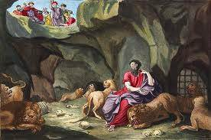
2. Welke door het geloof… de muilen der leeuwen hebben toegestopt (Hebr. 11:33). Van de ‘helden van het geloof’ die in Hebr.11 worden opgesomd, worden roemruchte daden verhaald. Ook horen we hier, dat zij door het geloof leeuwenmuilen hebben toegestopt. We denken hierbij aan Simson (Richt. 14:5, 6), aan David (1Sam.17:34, 35), en Daniël (Dan.6:22). M. Henri schrijft: de kracht van God gaat de kracht van het schepsel te boven. Geloof neemt de kracht van God in dienst bij Zijn volk, zo vaak het zal zijn tot Zijn eer, om brute beesten en beestachtige mensen te overwinnen.

3. De grootste tegenstander van de gelovigen is de satan. De apostel Petrus zegt van hem in 1 Petr.5:8: Want uw tegenpartij, de duivel gaat om als een briesende leeuw, zoekende wie hij zou mogen verslinden. ‘De satan is de grote aanklager (doorstreper/ doodsteker) van de broeders. Hij vergiftigt onze natuur en onze ziel met het vergif van kwaadwilligheid. Het liefst maakt hij van ons mensen die mopperen over ons levenslot en drijft hij ons tot afval. ‘Hij brult als een leeuw, is hongerig, woest, sterk en wreed…Nacht en dag is hij in de weer om zielen te verwoesten. Zo ongeveer M.Henri. Hoe de duivel te werk gaat, kan wellicht het volgende verhaal duidelijk maken.

Ooit las ik dat verhaal over een bijeenkomst van de satan met zijn trawanten in de hel. Wie er wilde uitgaan naar de wereld om de zielen van de mensen te verderven, vroeg de overste van de duivelen aan zijn trawanten.Eén van hen stak zijn vinger op. ‘En wat zult u dan tegen de mensen zeggen’, vroeg de satan. ‘Ik zal zeggen, dat God niet bestaat’, antwoordde de trawant. ‘Fout’, zei satan, ‘zo kunt u geen mensenzielen verderven. Er zijn immers legio bewijzen, dat God bestaat, al zien de meeste mensen dat niet.’ De satan herhaalde zijn vraag. ‘Wie wil er uitgaan om de zielen van de mensen te verderven?’
‘Ik’, zei een ander. ‘En hoe zult u dat dan doen?’ ‘Ik zal zeggen, dat God bestaat, maar dat er toch geen doen aan is om Hem te dienen, omdat Hij immers zo heilig is, dat Hij het kwade niet kan zien.’ ‘Nee, man’, zei satan, ‘de mensen zullen je op de Bijbel wijzen, waar te lezen is, dat God liefde is en van vergeven weet’. Nog één keer werd de vraag herhaald: ‘Wie wil er naar de wereld gaan om de zielen van de mensen te verderven?’

Even bleef het stil. Toen kwam er iemand naar voren, die zei: ‘Laat mij gaan’. ‘En wat zult u dan zeggen?’, vroeg satan. ‘Ik zal zeggen, dat God bestaat; dat Hij heilig is en het kwade niet kan zien; dat Hij echter door Zijn Zoon Jezus Christus een weg ter ontkoming heeft gebaand, waardoor een mens gered kan worden.’ ‘Maar dat is precies waarvan ik niet wil, dat de mensen dat geloven,’ reageerde de satan. ‘Ja’, zei de trawant, ‘dat weet ik. Maar ik zal erbij zeggen, dat zij echt met dit alles geen haast behoeven te maken en dat zij later, als zij oud geworden zijn, ook nog wel aan God kunnen gaan denken.’ ‘Goed, goed’, antwoordde satan. ‘Ga; jij bent in staat de zielen van de mensen te verderven.’ En zo gaat er dan nog steeds door de wereld een satansknecht die u afgehouden wil hebben van het volle Evangelie. Geloven, dat kan altijd nog wel.

4. Nog op een heel andere wijze komt de leeuw in het NT aan de orde. Zie de Leeuw die uit de stam van Juda is, de Wortel Davids heeft overwonnen (Openb. 5:5)

In Openb. 5:5 ziet Johannes een boekrol in de rechterhand van Die op de troon zit in de hemel, van binnen en van buiten beschreven, verzegeld met zeven zegels. Niemand wordt waardig gekeurd om die boekrol in te zien en te lezen. Johannes huilt erg. Maar dan zegt een ouderling, dat hij niet moet huilen. Want de Leeuw uit de stam van Juda, de Wortel Davids heeft overwonnen. Christus Jezus neemt die boekrol uit Gods hand en verbreekt de zeven zegels.

Jakob had het stervende van zijn zoon Juda gezegd: ‘Juda is een leeuwenwelp’ Gij zijt van de roof opgeklommen, mijn zoon. Hij kromt zich, hij legt zich neder als een leeuw, en als een oude leeuw; wie zal hem doen opstaan? De scepter zal van Juda niet wijken, noch de wetgever van tussen zijn voeten, totdat Silo komt en Hem zullen de volken gehoorzaam zijn’ (Gen. 49:9, 10).
Dr. J. H.Gunning schrijft : (Dat boek op de hand van de Almachtige) is het grote boek der toekomst, het boek, waarin het eeuwig raadsbesluit Gods tot zaliging van zijn volk van voor de grondlegging der wereld is opgetekend; het is het boek van de verlossing der zuchtende creatuur…’ Gunning verklaart dit boek – terecht – als een soort pandbrief, een document waarin oudtijds de eigendomsrechten van een stuk land waren vastgelegd. Zo is heel de heilsraad van God (het eigendomsrecht op de verloste schepping) in de hand van Jezus Christus. In en met Hem zullen de zachtmoedigen de aarde erf’ lijk bezitten.
Wel ‘heeft elke gelovige, ook al weet hij, dat zijn zonden verzoend en vergeven zijn, telkens weer met de listen van Satan en de bestrijding van zijn eigen kleinmoedige hart te kampen, zodat zich de tranen onophoudelijk weer op zijn wangen vertonen…Maar rijke, volle, heerlijke troost is dáár!… Zie – zegt de ouderling – de Leeuw, die uit de stam van Juda is, de wortel Davids, heeft overwonnen, om het boek en zijn zeven zegelen te openen….
Wij die vaak zo kunnen klagen en angstig vragen:Hoe zal het toch gaan met de kerk en met Gods waarheid? Wij mogen en moeten belijden met volkomen zekerheid, met onbetwijfelbare gerustheid: het gaat alles uitnemend, want het gaat alles naar de volkomen verheerlijking henen! De Leeuw uit Juda’s stam heeft overwonnen, en elk, die Hem toebehoort, deelt in Zijn victorie.’

5. We besluiten onze bespreking van het bijbelse kernwoord leeuw met een enkele aanduiding van het voorkomen van het woord leeuw in het laatste Bijbelboek. We overwegen niet om de genoemde tekstgedeelten te exegetiseren. Dat zou te ver voeren. Duidelijk is wel, dat het hier, als de leeuw genoemd wordt, steeds gaat over uitingen van grote, ontzagwekkende kracht. Voor u die mag weten van de Leeuw uit de stam van Juda geen nood. Hij is Overwinnaar. Gelukkig wie zich in Hem geborgen weet.

- Rondom de troon in het hemels troongezicht ziet Johannes vier dieren, zijnde vol ogen van voren en van achteren. En het eerste dier is een leeuw gelijk (Openb.4:7) .
- In Openb. 9:8b worden sprinkhanen genoemd die oorlogspaarden zijn. Hun tanden zijn als tanden der leeuwen.
- In het gezicht van de zesde engel zijn de hoofden der paarden als hoofden der leeuwen (Openb. 9:17m)
- In Openb. 10:3 gaat het over een andere sterke engel, nederdalende uit de hemel, gehuld in een wolk met een regenboog boven zijn hoofd….In zijn hand is een boekje dat geopend is . Hij roept met een grote stem gelijkerwijs een leeuw brult.Johannes krijgt dat boekje aangereikt en moet het opeten. Het zal zijn buik bitter maken, maar in zijn mond zoet zijn als honing.

Keil-Delitzsch zegt bij deze tekst, dat met deze naam ook de stad Jeruzalem is bedoeld, de stad Davids (Zion)…Ariël betekent: de leeuw van God of de sterke leeuw. Zoals de leeuw de koning is onder de wilde dieren, zo ook Jeruzalem onder de steden, de stad van de grote Koning (Psa_48:1, Psa_48:2); de hoofdstad van Juda (een leeuwenwelp)(Gen.49:9) Vgl. de leeuw uit de stam van Juda.
Met de muil van de leeuw behoeft niet bedoeld te zijn: uit de tiran van Nero of van satan. Daar Paulus Romeins burger was, behoefde hij niet direct te vrezen voor een dood in het amfitheater (= voor de leeuwen geworpen worden).
Op de afbeelding: Daniël in de leeuwenkuil.
De Christus Gods is een “leeuw”, maar niet in die zin, alsof Hij door geweld zich een weg gebaand zou hebben in de wereld. Hij is niet een machtig veldheer die zijn legers aanvuurt ten oorlog. Zijn kracht is gelegen in Zijn radicale overgave, Hij is leeuw omdat Hij lam was, omdat Hij zich als een lam liet slachten…, ‘in staat gebleken tot de volstrekte zelfovergave, tot de zelfvernietiging om anderen te behouden.’ Zo Dr. J. H. Bavinck, a.w., blz.103v. Voor “wortel van David’ verwijst Bavinck naar Jes. 11:1 en naar Openb..22:16. ‘Oervader en tegelijk nakomeling.’
Zie Dr. J.H. Gunning J.Hzn., Het boek der toekomst (De openbaring van Johannes, voor de Gemeente des Heeren toegelicht); Utrecht 1900; blz.138vv.
In deze voordracht is gebruik gemaakt van 1. Gesenius’ Hebr. und Aram. Handwörterbuch; 16e Aufl, s.v. אריה 'aryeh 2. Trommius’ concordantie, s.v. λέων / leeuw; 3. Easten Bible Dictionary (Bible Works) ; 4. Woordenboek ISBE = Internat. Standard Bible Encyclopedie in E-sword, s.v. lion; 5. E-sword (comm. M. Henri/ Keil-Delitzsch); 6. Robertson’s Word Pictures in Bible Works ad teksten NT; 7. Dr. J. H. Bavinck, En voort wentelen de eeuwen; Wageningen, 3e druk; 8. Dr. J.H. Gunning J.Hzn., Het boek der toekomst (De openbaring van Johannes, voor de Gemeente des Heeren toegelicht); Utrecht 1900.

